

Para nosotros lo más importante es la seguridad del empleado, por ello nuestro modelo de prácticas segura le proporciona la información necesaria para compartir un espacio seguro y confiable a la hora de desarrollar sus labores diarias

Nuestro objetivo es disminuir el riesgo laboral a través de la implementación de la siguiente política de seguridad laboral.

**Reglas Generales**

* Me comprometo a seguir los lineamientos de practicas seguras, y notificar cualquier situación de peligro e inseguridad laboral a mi supervisor o jefe inmediato
* Al presentar dudas de algún procedimiento, me comprometo a dirigirme a mi supervisor para aclarar mis inquietudes

Acepto usar el casco, vestimenta de seguridad

* como pantalones largos, chaquetas de seguridad, guantes, botas de seguridad, casco de soldadura, gafas de seguridad, protectores faciales, aprobados y certificados para ejercer mis labores
* Me comprometo a ser servicial y ayudar a los compañeros nuevos o inexpertos, siendo vocero de las normas o de peligros existentes
* Trabajaré en equipo y en caso de estar trabajando con otro compañero, me comprometo a notificar cambios o sucesos, como por ejemplo avisar cuando se deba bajar una carga pesada
* Antes de entrar a lugares de poca ventilación o de alto riesgo, solicitaré aprobación de mi supervisor
* Cumpliré con la labor de guardar todo tipo de material de trabajo en su lugar de depósito, no en pasarelas, ni en lugares de riesgo para mis compañeros
* Estaré atento a que las escaleras estén firmes y en buen estado antes de ser usadas
* No practicaré juegos verbales o físicos, implementaré por sobre todo el respeto y la tolerancia con mi equipo de trabajo
* Al momento de hacer labores que requieran de la utilización de mi cuerpo y atención, me comprometo a no subir escaleras con las manos ocupadas o tratar de tomar herramientas con los pies u otra parte física que no sea de la manera adecuada
* Todas las escaleras deben tener rieles que se extiendan a 36” y sean seguras a los movimientos
* No conduciré, ni manipularé de ninguna forma ninguna grúa o transporte de carga segura, sin la autorización de mi supervisor y el conocimiento de mis compañeros de labor
* Por mi seguridad cumpliré con todos los avisos de precaución o señalizaciones existentes dentro de mi área de trabajo
* Me comprometo a dirigirme a mi supervisor para notificar cualquier lesión existente en el área de trabajo, de lo contrario estaré desobedeciendo esta política
* Mi supervisor puede suspender mis labores si observan alguna alteración física o anímica que ponga en riesgo mi salud y el bienestar de todo el equipo de trabajo
* No ingeriré ni licor ni ninguna sustancia toxica en mi zona y horario de trabajo
* Aseguraré las herramientas con sus protectores y guardaré en su lugar de deposito
* No usaré gasolina para limpieza
* Informaré al Foreman cualquier daño de andamios o herramientas en el momento que sea detectado
* Cuando estoy expuesto a una altura de 6 pies o más debo estar sujetado de un arnés de cuerpo y cordón donde no haya motivo de caída y sea seguro
* Me aseguraré de que todas las zonas expuestas como agujeros, perforaciones, excavaciones estén debidamente especificadas y cubiertas
* Mantendré las escaleras despejadas
* Me aseguraré de que los caminos que necesitan barandilla las tengas bien colocadas
* Etiquetaré y bloquearé la alimentación de cualquier equipo o maquinaria o donde se realicen desarmes de maquinaria

**Herramientas y Equipos**

* Utilizaré con sus propósitos herramientas de mano como martillos y cinceles
* Mantendré las herramientas en buen estado y condiciones
* Aseguraré los protectores de cada herramienta antes de ser guardadas en el deposito
* Quitaré e informaré a mi supervisor sobre las herramientas que ya no estén en funcionamiento optimo
* No alterar las llaves agregando extensiones de mango
* No usaré destornilladores como cincele, o cualquier otra herramienta para uso inadecuado
* Las carretillas las empujaré con las manillas en posición vertical
* No Bajare, ni trasladaré herramientas por medio del cordón eléctrico, usaré soga
* En zonas donde el uso de herramientas eléctricas portátiles sea de difícil manipular, apoye la herramienta por medio de una cuerda o soporte similar a su fuerza
* No utilizaré herramientas eléctricas, cables, electrodomésticos etc que no cumplan con las normas aplicables de OSHA y del Código Eléctrico Nacional
* Usaré latas de seguridad de metal aprobadas para combustibles y otros líquidos, proporcionaré carteles de NO FUMAR CERCA DE LAS LLAMAS y colocaré extintores por la zona
* Aseguraré todos los tipos de cilindros de gas comprimido en posición vertical en todo momento, asegurándome de que las tapas de las válvulas estén en su lugar estando en uso. Me aseguraré de cumplir con las leyes de almacenamiento federales y estatales establecidas
* No usaré herramientas que utilicen pólvora a menos que haya recibido la capacitación necesaria junto con la certificación del fabricante
* No operaré un montacarga sin antes haber recibido la capacitación necesaria
* No operaré ningún tipo de elevador aéreo o ningún otro equipo de transporte o maquinaria pesada sin tener la certificación pertinente
* No utilizaré un equipo digital o teléfono celular en mis horas de trabajo

**Limpieza**

* Me aseguraré de que cualquier área o zona de trabajo esté libre de escombros y que nada obstruya el paso necesario para laborar
* **ATENCIÓN:** Cuando levante peso recordaré que la espalda y el estómago, son músculos que pueden lesionarse fácilmente porque soportan la mayor parte de la tensión a la hora de hacer el trabajo, por ellos realizaré la función de la debida forma utilizando la fuerza de los músculos de las piernas , utilizaré un agarre firme y fuerte, pondré mis pies a una distancia cómoda y segura, tendré una posición adecuada que me proporcione equilibrio y resistencia, coloque la espalda recta y doble las rodillas y si la CARGA ES MUY PESAS, reciba ayuda
* No usaré cuerdas, cadenas o eslingas defectuosas, yo haré que todas las cargas se centren en eslingas antes de levantarlas; adjuntaré una directriz o lema a todos los equipos y materiales que se elevan a niveles superiores.
* No me pararé debajo de una carga que se esté alzando
* Antes de liberar los enlaces en un camión cargado, estaré seguro de que la carga no cambiará una vez sea liberada. Me aseguraré de que todos los materiales estén correctamente apilados y asegurados mediante bloqueo, bandas o apilamientos para evitar rodar, volcar, caer, colapsar o deslizar

**Operaciones de soldadura y quemado**

* Inspeccionaré y me aseguraré que la zona de trabajo sea segura para iniciar las labores de quemado o soldadura, asegurándome de que las chispas o residuos inflamables no caigan cerca de materiales plásticos o de fácil combustión.
* Usaré equipos de seguridad y seguiré con los protocolos de seguridad, al igual que me aseguraré que mis compañeros también cumplan con las normas establecidas
* Me aseguraré que los extintores estén disponibles y al alcance del equipo de trabajo en las áreas laborales
* Siempre dispondré de un cilindro lleno y manipulable, asegurándome que se retiren los vacíos y estén disponible todos los necesarios

**Prevención de Incendio**

* Me aseguraré que todos los equipos de incendio estén disponibles y visibles
* Debo tener conciencia de donde están ubicados y el uso correcto de los equipos de extinción contra incendios
* Solo usaré latas de seguridad aprobadas para manipular o almacenar productos inflamables. Líquido en cantidades mayores a un galón. Por uno o menos galones, solo se puede usar el contenedor original o la seguridad
* Equipos que producen calor debo estar atento a mantener la zona libre de riesgos de incendios, eliminando todos los potenciales riesgos
* No depositaré GLP dentro de los edificios

**Eléctrico**

* Me aseguraré de que las partes eléctricas vivas estén protegidas contra accidentes, gabinetes, cerramientos o protección
* El área de trabajo debe estar despejadas, me aseguraré de que no exista ninguna obstrucción en las áreas de trabajo
* Me aseguraré de que los disyuntores, cajas de interruptores u otros estén señalizados y marcados con su propósito. Señalándolas con PELIGRO: ALTO VOLTAJE
* Protegeré a los trabajadores usando interruptores de circuito de falla a tierra para evitar lesiones por descargas eléctricas
* Me aseguraré de que todas las puntas de tierra y dispositivos de tensión estén en buenas condiciones. Me aseguraré de que todos los cables de extensión y herramientas eléctricas (excepto doble insolado) estén conectados a tierra
* Me aseguraré de que todas las lámparas tengan su bombilla en buen funcionamiento, no apagaré las luces temporales al menos que los cables y las luces estén diseñadas para tal suspensión

**Cilindros de gas comprimido**

* Cada cilindro debe estar debidamente marcado en el exterior, me aseguraré de que así sea
* Colocaré y me aseguraré de que los cilindros sean transportados y almacenados de manera erguida. Nunca dejaré Ningún cilindro tirado en el suelo, ni obstruyendo ningún paso
* Cuando no estén en uso me aseguraré de que las válvulas de los cilindros estén protegidas con tapas y cerradas
* Me comprometo a etiquetar y retirar los cilindros que estén inoperables o en mal estado
* Mantendré los cilindros alejados de la grasa o aceite
* Cuando los cilindros se izan, se aseguran en la cuna, la eslinga o paleta. Las tapas de protección de la válvula estarán en su lugar, pero no deben usarse para levantar cilindros de un nivel vertical a otro.

**Escaleras**

* Estaré al pendiente de asegurar mi escalera, verificando su estado optimo y buen funcionamiento. Retirando e informando si hay alguna con algún daño para que sea reparada o remplazada
* Aseguraré que la escalera de extensión se amarre, sujeten y aseguren para su mayor estabilidad
* Extenderé al menos 36 pulgadas (3 pies) la escalera de extensión sobre el rellano superior al que accede la escalera de forma habitual
* No utilizaré el escalón superior de una escalera de tijera como escalón
* Si la escalera está cerca de un borde con una caída de 6” o mayor para el próximo aterrizaje, usaré equipo de protección contra caídas para atar a un punto de anclaje adecuado sobre mí

**Barandillas de seguridad y otra protección contra caídas**

* Todos los pisos laterales abiertos y plataformas de seis pies o más por encima del piso o nivel del suelo deben estar protegidos por una barandilla estándar, riel superior y medio y zócalo si es necesario.
* Me aseguraré de que todas las escaleras de cuatro o más elevadores o más de 30 pulgadas de alto estén protegidas por un pasamanos o riel de escalera
* Me aseguraré de marcar, identificar o tapar todos los huecos que sean abiertos durante un trabajo
* Usaré un arnés y cordón de seguridad certificados y aprobados por la ANSI, y amarraré a un ancla apropiada que soporte 5000LB. Fuerza, arriba o a un lado de mí; cuando trabaja de 6 pies o por encima de un rellano más bajo, cuando el uso de escaleras, andamios, plataformas de captura, pisos temporales, líneas de seguridad o barandas no sean prácticos

**Andamios**

* Me comprometo a levantar, mover, desmontar o alterar andamios contando siempre con la supervisión de una persona competente y (o) calificada
* Me aseguraré de instalar barandillas estándar tanto en riel superior, medio y puntera. En todos los lados y extremos que se encuentren abiertos en la plataforma, así como pasado los 6 pies de altura sobre el nivel del suelo
* Instalar barandas estándar en todos los andamios de 4 pies de altura y más con dimensión horizontales
* Apretaré los tablones y los colocaré al menos 12” y excederá sobre soportes de 6” a 12”
* No levantaré andamios móviles sobre una altura máxima de 4 veces sus dimensiones
* Respetaré la carga máxima de los andamios, no sobre cargando ni excediendo su carga limite

**Maquinarias y vehículos**

* Me aseguraré de no operar maquinarias, ni las válvulas hasta tener todas las condiciones seguras para realizar mi labor
* Operaré la maquinaria o equipos una vez estando familiarizado o certificado para hacerlo
* No repararé, ni engrasaré la maquinaria mientras esté en funcionamiento
* No trabajaré debajo de vehículos que son manejados con gatos o polipastos, sin cadena de protección. En caso de falla del gato o del polipasto no desconectaré la manguera de aire del compresor, hasta que la manguera se haya purgado
* No encenderé aire comprimido sobre mí, ni en otro compañero
* No operaré ninguna maquinaria sin autorización
* Respetaré el código de vestimenta y mantendré mi uniforme en buen estado, y mi condición y aspecto personal de forma adecuada
* Aseguraré que todos los equipos con vista obstruida hacia atrás, estén equipados con su alarma sonora, de señal inversa
* Me comprometo a mantener todos los equipos y maquinarias en condiciones optimas y seguras para su funcionamiento

**Lesiones y enfermedades laborales**

* No moveré a ninguna persona lesionada siempre y cuando no sea necesario hacerlo, con el objetivo de no causar más lesiones

**Actúa con rapidez en los siguientes casos:**

* Sangrado severo
* Respiración artificial
* No eliminaré partículas del ojo o cuerpo de un compañero
* Es de mi conocimiento que se encuentra disponible una caja de primeros auxilios

**IMPORTANTE:** Todos los accidentes y lesiones deben ser reportados de inmediato a su supervisor

**Productos químicos**

* No llevaré productos químicos no autorizados a mi lugar de trabajo, como es definido en la norma de seguridad y salud de OSHA
* No utilizaré productos químicos calificados como peligrosos, sin cumplir con las advertencias y precaucione para la manipulación, almacenamiento y elimación del mismo, como o rigüe OSHA
* Etiquetaré y aseguraré que todos los contenedores estén debidamente etiquetados, según su contenido

**Misceláneos**

* Aseguraré que todo el acero caiga o repose en lugares donde sea de seguridad para todo el equipo de trabajo. Monitoreando continuamente la eliminación del empalamiento.
* No montaré ninguna carga de materiales o cubos de concreto por mi propio esfuerzo, utilizaré una grúa para esta labor

**Procedimientos disciplinarios**

* Es necesario que todos los empleados conozcan las reglas y los procedimientos de seguridad
* Puedo ser sancionado o despedido si incumplo con el uso correcto de los equipos de seguridad, al igual que el incumplir alguna regla de seguridad
* La empresa está en el derecho de documentar cualquier incidente (altercado, pelas, discusión, ofensas verbales y provocaciones) para ser usados en caso de que un empleado cometa alguna de las faltas mencionadas, provocando con sus acciones la suspensión laboral, hasta que la empresa verifique las evidencias
* Cualquier participación en un incidente o falta, puede ser motivo para la empresa y ocasionar su despido

**Políticas sobre drogas y alcohol y otros artículos prohibidos**

* No se permite el uso, distribución y consumo de drogas, licor o sustancia de procedencia dudosa dentro de las instalaciones de trabajo. Esta política debe ser cumplida en cada espacio que pertenezca o labore la empresa, como subcontratistas o contratistas directos. Al igual que esta política debe ser respetada por cada miembro de la compañía, sin importar la jerarquía o puesto laboral
* Todos los empleados, proveedores, subcontratados deben tener su carnet con foto y datos que lo identifiquen

**Artículos prohibidos**

* Se prohíbe el uso de sustancias ilícitas, licor o estupefacientes que alteren la condición mental y física del empleado. Como, por ejemplo: Marihuana, cocaína, anfetaminas, benzodiacepinas, barbitúricos, metadona entre otros
* Los niveles de corte son:

**Marihuana 50ng/ml**

**Alcohol .04%**

**Cocaína 300**

**Opiásos 1000 25ng/ml si el inmunoensayo para morfina libre**

**Fenciclidina 25**

**Anfetaminas 1000**

* La empresa se reserva el derecho de cambiar los niveles de corte con o sin previo aviso
* Los empleados de proyectos pueden poseer medicamentos recetados de acuerdo con las siguientes condiciones:
* Los supervisores deben estar al tanto del uso de cualquier medicamento
* Los medicamentos deben estar recetados por un medico certificado por el estado y su uso no puede exceder de los 12 meses
* Todos los medicamentos de venta libre o recetados solo pueden ser llevados en una sola toma y debe estar en su contenedor original
* La empresa está en el derecho de verificar cualquier medicamento recetado, de la mano de un medico certificado y determinar si el medicamento altera o perjudica el estado físico o emocional del trabajador

**Ejecución de la política**

* La empresa está en el derecho de verificar si esta política está siendo cumplida y ejecutada de la forma correcta
* Los gerentes de proyectos, superintendentes o vicepresidente pueden solicitar prueba de detección de drogas/alcohol en sangre, orina, saliva o aliento en el momento que lo desee
* Todo empleado sin excepción puede estar sujeto a análisis de drogas/alcohol

**Pena por violación de política**

* Cualquier persona que se niegue a esta política, estará expuesta a su penalización, suspensión o retiro de su puesto de trabajo o labor indirecta con la compañía
* Cualquier persona que exceda los limites de los niveles de corte, puede ser removido de sus labores
* De salir un resultado alterado, inmediatamente el empleado será sujeto a una segunda prueba

**Procedimientos para el examen**

**Lugares:** La empresa puede cambiar el lugar para realizar los exámenes

**Comprobación de pre empleo:** Todos los candidatos para ser empleados deberán tener una prueba de detección de drogas no mayo de 7 día hábiles, antes de comenzar el trabajo

**Sospecha de uso:** Si algún empleado tiene un comportamiento sospechoso, puede ser suspendido o removido de su labor, hasta haberse realizado el examen pertinente y arrojar un resultado negativo. Si la prueba arroja un resultado negativo, el empleado será remunerado por su tiempo de suspensión

**Comprobación del azar:** La empresa puede elegir el empleado que crea que sea candidato para la realización de la prueba de droga/alcohol

**Lesiones:** Los procedimientos tales como notificación al supervisor inmediato de una lesión, el acompañamiento del empleado lesionado y verificación de droga/alcohol le dan la potestad a la empresa de no costear la lesión ocasionada por la imprudencia estando el empleado bajo la influencia de sustancias toxicas.

* Todo empleado debe firmar el consentimiento para la realización del examen de droga/alcohol
* El técnico puede supervisar que la muestra tomada sea la del empleado en cuestión
* El técnico autorizado debe corroborar que el empleado firme el formulario de cadena de custodia
* Si el trabajador se niega a dar una muestra, el superintendente o encargado debe comunicar a la empresa, y la misma aplicará la política de suspensión o retiro de su cargo
* En el caso de la negación a la prueba posterior al accidente, el gerente de seguridad debe prepararse para la terminación de puesto laboral, y se deberá adjuntar el formulario que indique la violación de esta política, junto al informa inicial del accidente
* Los empleados deben informar inmediatamente sobre alguna lesión o incidente, un informe tardío puede resultar en la negación y terminación de cualquier reclamo
* El trabajador lesionado debe proporcionar el informe medico y la muestra con un máximo de 2 horas posteriores al accidente

**Si la prueba resulta positiva:** El laboratorio realizará una prueba de confirmación si la primera prueba indica una sustancia química o prohibida

* Las copias de cualquier prueba o examen serán enviadas al gerente de la empresa, para tomar las medidas pertinentes con el trabajador
* La empresa resguardará la confidencialidad de la prueba y sus resultados
* La persona que salga positiva en el examen, puede solicitar y costear una copia del examen realizado luego de 60 días realizada la prueba
* Si la prueba sale negativa el trabajador puede ser considerado para su recontratación
* El empleado puede solicitar una copia de toda la documentación donde se refleja su motivo de despido
* La copia de cualquier prueba positiva o archivos serán resguardados en un archivo confidencial, separados del archivo del empleado
* El empleado puede apelar si considera que los datos del examen son erróneos y someterse nuevamente a las evaluaciones pertinentes

**Búsquedas**

La empresa se reserva el derecho de supervisar, y monitorear a cualquier empleado, utilizando cualquier método o argumento legal para asegurarse que su política de seguridad sea ejecutada y respetada. La empresa puede supervisar pertenencias personales, autos, cajas, lugares entre otros que crea conveniente para determinar si hay una violación de su política de respeto y tolerancia.

Si se comprueba la violación de la misma, la empresa puede suspender o retirar al empleado o subcontratista, visitante o afiliado de su ocupación o puesto de trabajo.

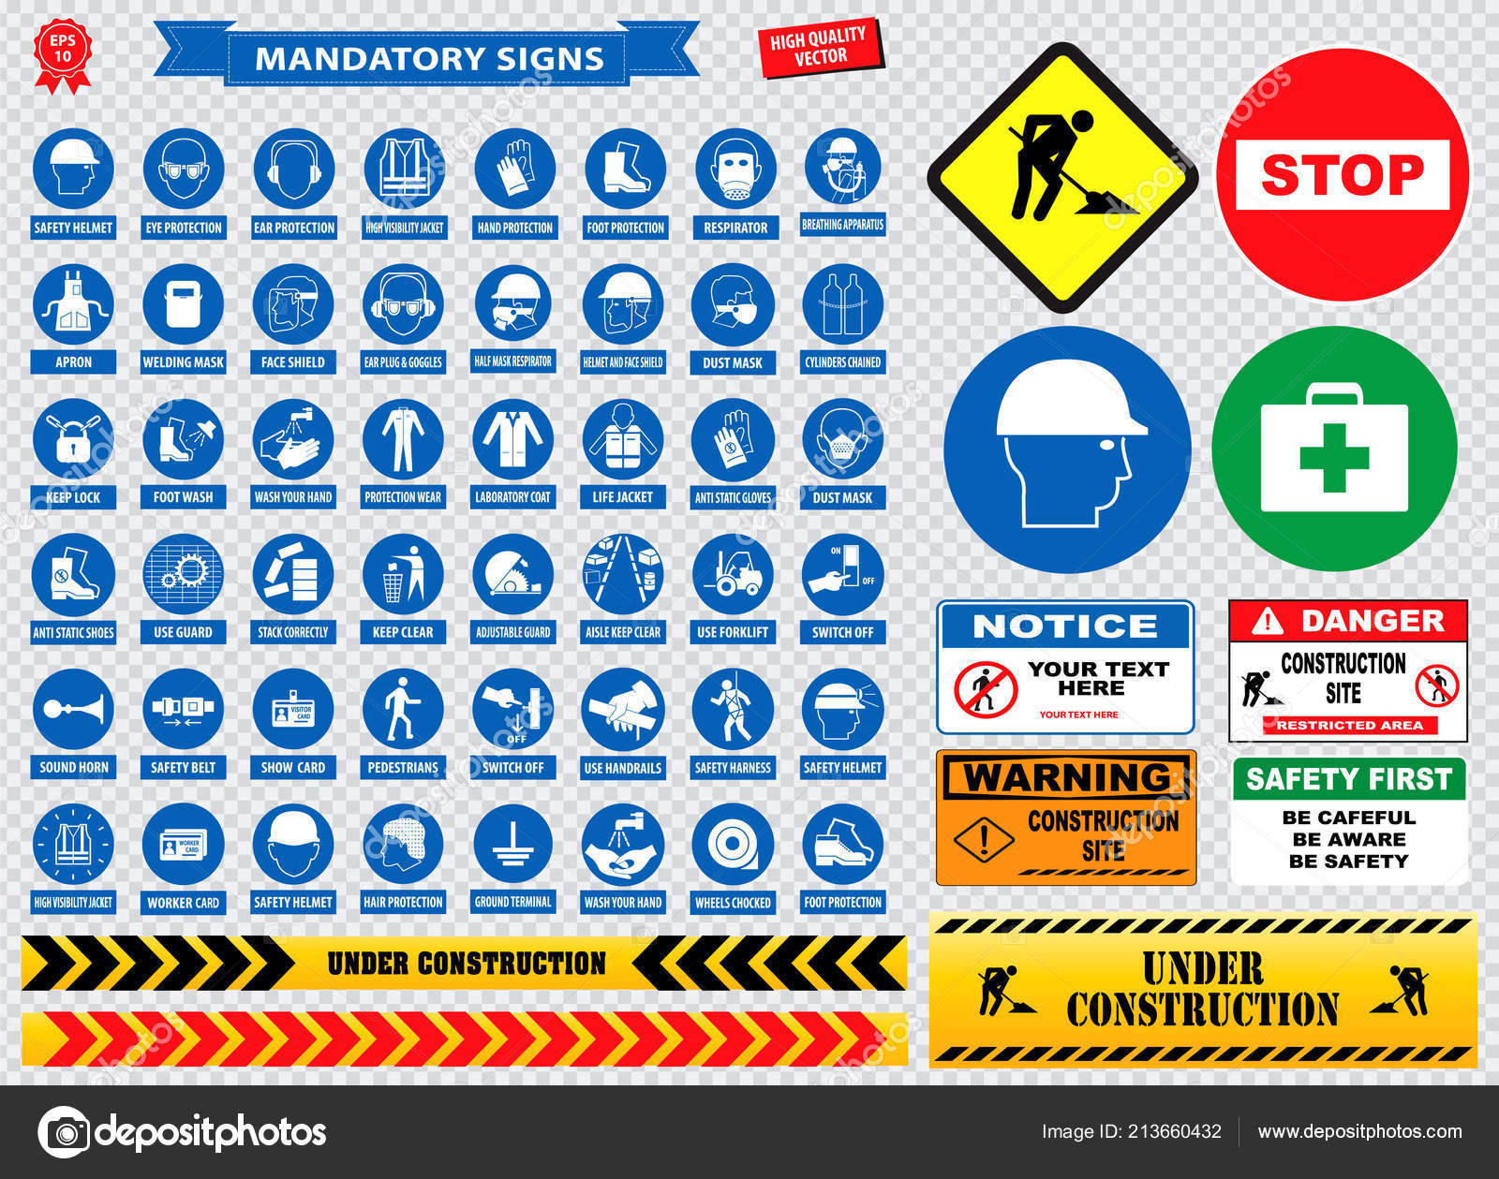

**Formulario de compromiso de seguridad**

Yo, ________________________________________________ confirmo haber recibido, leído, comprendido toda la política antes descrita, y me comprometo a cumplirla, respetarla y ejecutarla de la forma correcta.

Firma: ____________________

Testigo: ___________________

Fecha: ____________________

Una vez firmado, entregue el formulario al gerente de seguridad.